北京航空航天大学
2011－2012 学年 第一学期期末

《自 动 控 制 原 理》
考 试 A 卷

班 级______________学 号 _________

姓 名______________成 绩 _________

2012年1月4日

班号 学号 姓名 成绩
《 自动控制原理》期末考试卷
- （本题15分）系统结构图如题一图所示，求闭环传递函数 。
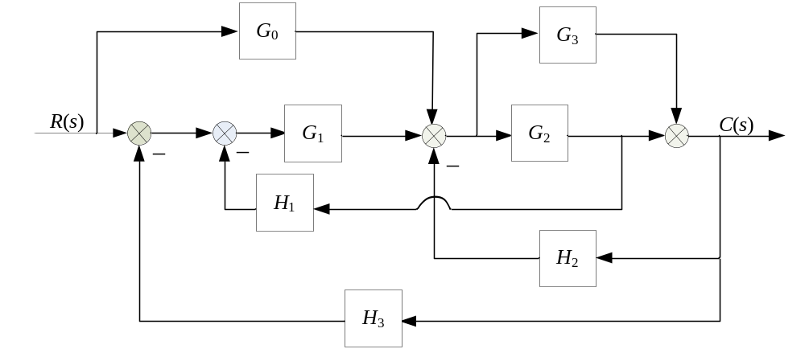
题一图
二、（本题15分）系统结构图如题二图所示：
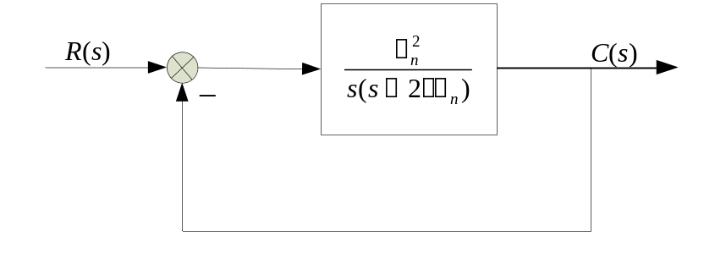
题二图
若已知闭环传递函数的极点为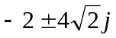，求参数 、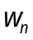及闭环单位系统阶跃响应的最大值和调节时间（5%的误差带）。

- （本题10分）系统结构图如题三图所示，试确定：
(1). 系统稳定时K的取值范围；
(2). 系统在r(t)=t1(t) 作用下的稳态误差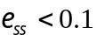时K的取值范围。
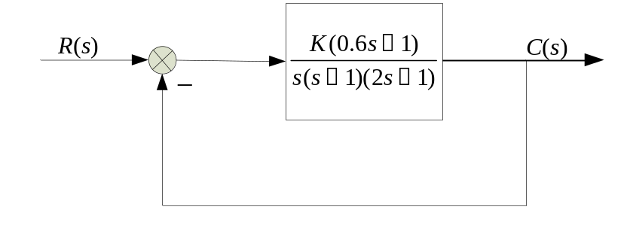
题三图
四、(本题10分) 某单位负反馈系统的开环传递函数为
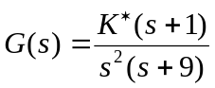
画出当从零到无穷大变化时的根轨迹图。
五、(本题10分) 已知单位负反馈系统的开环传递函数为
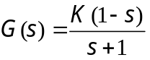
画出该系统的Nyquist曲线，并利用Nyquist 判据判断该闭环系统的稳定性（要求画图进行说明）。
六、（本题10分）单位负反馈系统的开环传递函数为G(s)，其对应的对数渐近幅频特性曲线如题六图所示。并设G(s) 无复平面右半部的零点和极点。试写出G(s) 的表达式，并用对数频率稳定判据判断闭环系统的稳定性。
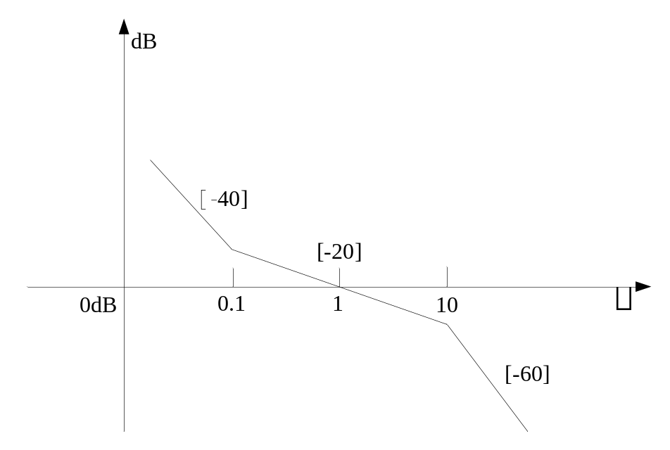
题六图
七、（本题10分）已知单位负反馈系统的开环传递函数为
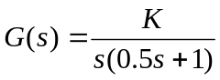
要求确定参数K和校正环节的传递函数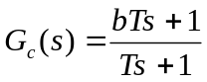中的参数b和T，使校正后系统在单位斜坡函数作用下的稳态误差为0.05，截止频率为2弧度/秒，转折频率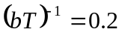弧度/秒，并计算校正后系统的相稳定裕度。

